（一）、用系统命名法命名下列化合物：
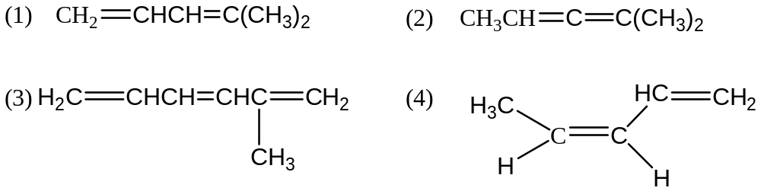
答案：
（1）4-甲基-1，3-戊二烯 （2）2-甲基-2，3-戊二烯
（3）2-甲基-1，3，5-己三烯 （4）顺 （或3Z）-1，3-戊二烯
（三）、完成下列反应式：
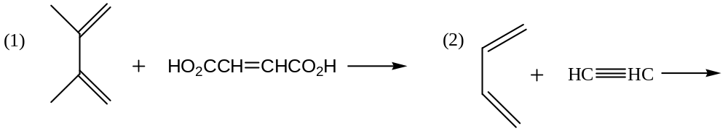
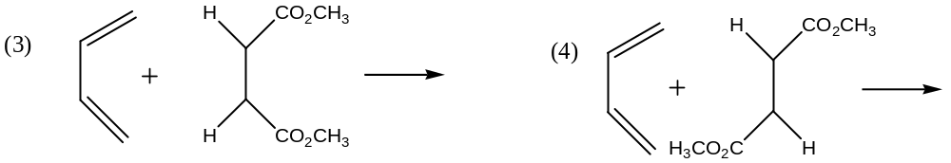
答案：
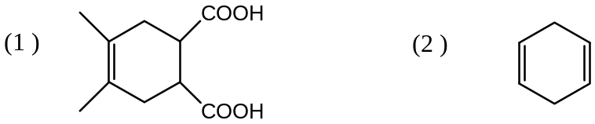
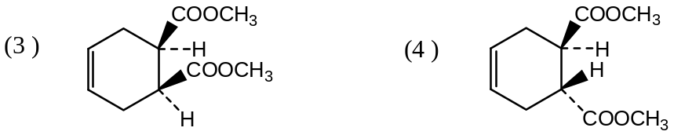
（七）、某二烯烃与一分子溴反应生成2，5-二溴-3-己烯，该二烯烃若经臭氧氧化再还原分解则生成两分子乙醛和一分子乙二醛（O=CH—CH=O）。试写出该二烯烃的构造式及各步反应式。
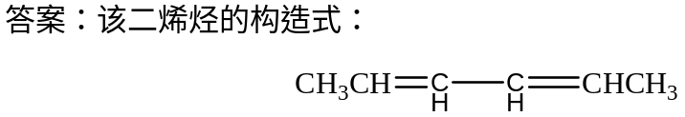
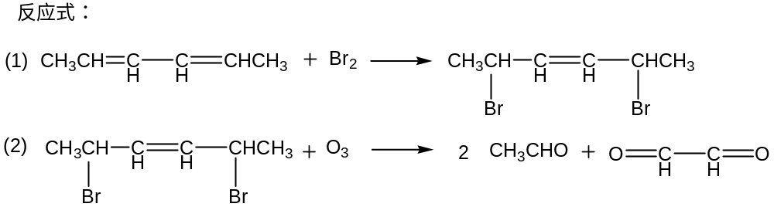
（九）、分子式为C₇H₁₀的某开链烃（A），可发生下列反应：（A）经催化加氢可生成3-乙基戊烷；（A）与硝酸银氨溶液反应可产生白色沉淀；（A）在Pd/BaSO₄ 催化下吸收1 mol H₂生成化合物（B），（B）能与顺丁烯二酸酐反应生成化合物（C）。试写出（A）、（B）、（C）的构造式。
答案：
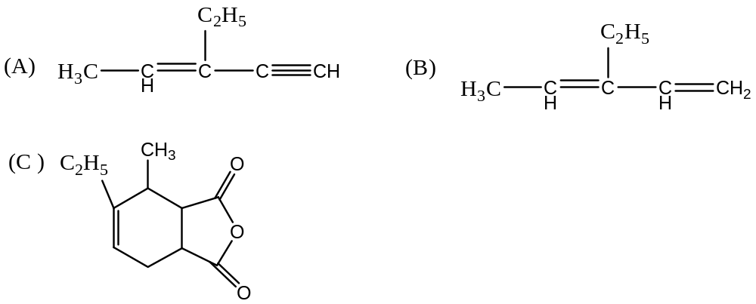
（十）、下列各组化合物分别与HBr进行亲电加成反应，哪个更容易？试按反应活性大小排列顺序。
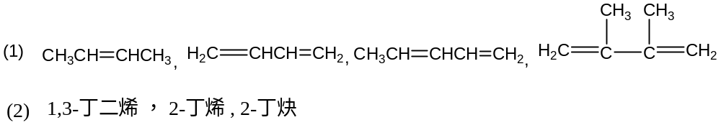
答案:（1）活性依次增大；（2）活性依次减弱。
（十二）、试用简单的化学方法鉴别下列化合物：
（1）己烷，1-己烯，1-己炔，2，4-己二烯
（2） 庚烷，1-庚炔，1，3-庚二烯，1，5-庚二烯
答案：（1）先用Br₂-CCl₄溶液检出己烷（不起反应），再用Ag(NH₃)₂NO₃检出1-己炔（右白色沉淀生成），最后用顺丁烯二酸酐检出2，4-己二烯（生成固体），余者为1-己烯。
（2）先用Br-CCl4溶液检出庚烷，再用Ag(NH3)2NO3检出1-庚烷，最后用顺丁烯二酸酐检出1，3-庚二烯。
（十四）、三个化合物（A）、（B）和（C），其分子式均为C5H8，都可以使溴的四氯化碳溶液褪色，在催化加氢下都得到戊烷。（A）与氯化亚铜碱性氨溶液作用生成棕红色沉淀，（B）和（C）则不反应。（C）可以与顺丁烯二酸酐反应生成固体沉淀物，（A）和（B）则不能。试写出（A）、（B）和（C）可能的构造式。
答案：
